Đề thi Tiếng Anh lớp 1 học kì 1 sách Kết nối tri thức
Đề thi Tiếng Anh lớp 1 Học kì 1 có đáp án (Đề số 1)
I. Nối các tranh với từ tiếng Anh của chúng
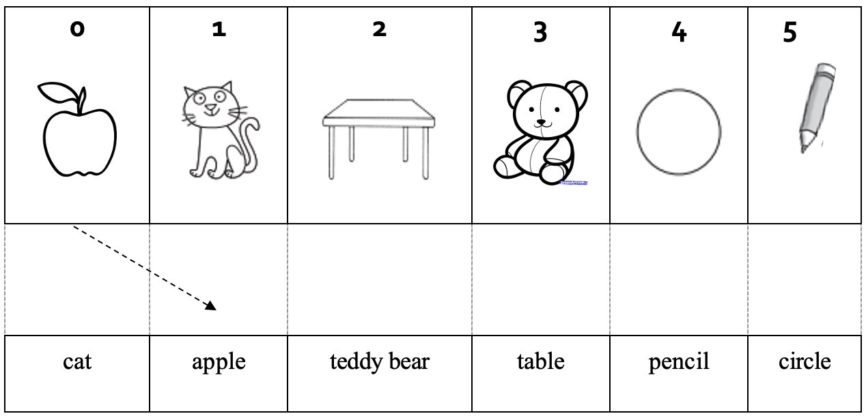
II. Khoanh vào câu trả lời đúng nhất a hoặc b
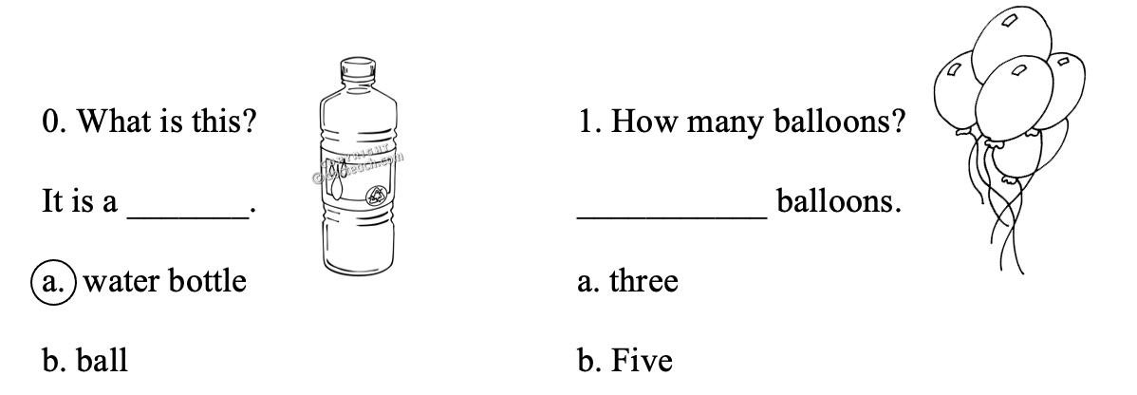
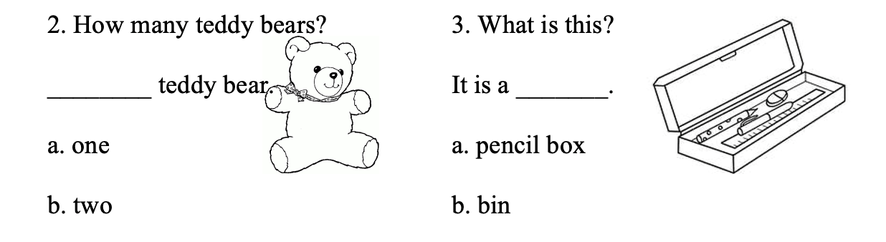
III. Tô màu theo hướng dẫn
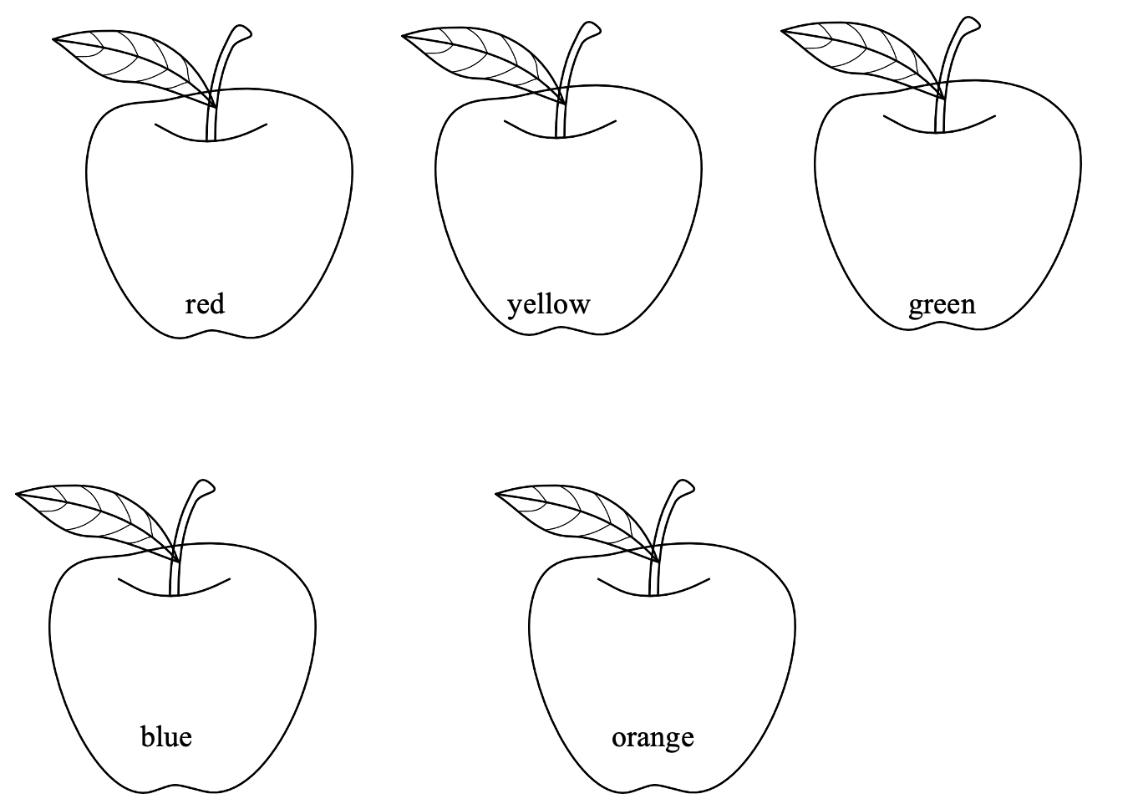
ĐÁP ÁN
I.
II.
1. B
2. A
3. A
III.
Học sinh tô theo màu:
Red: đỏ
Yellow: vàng
Green: xanh lá
Blue: xanh biển
Orange: cam
Đề thi Tiếng Anh lớp 1 Học kì 1 có đáp án (Đề số 2)
Exercise 1: Look at the picture and match
- 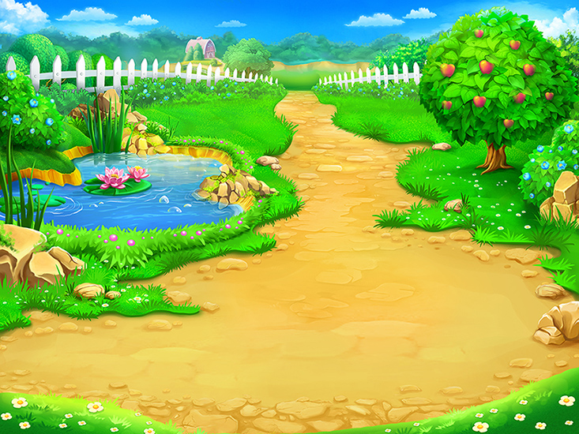 | - Fish
- 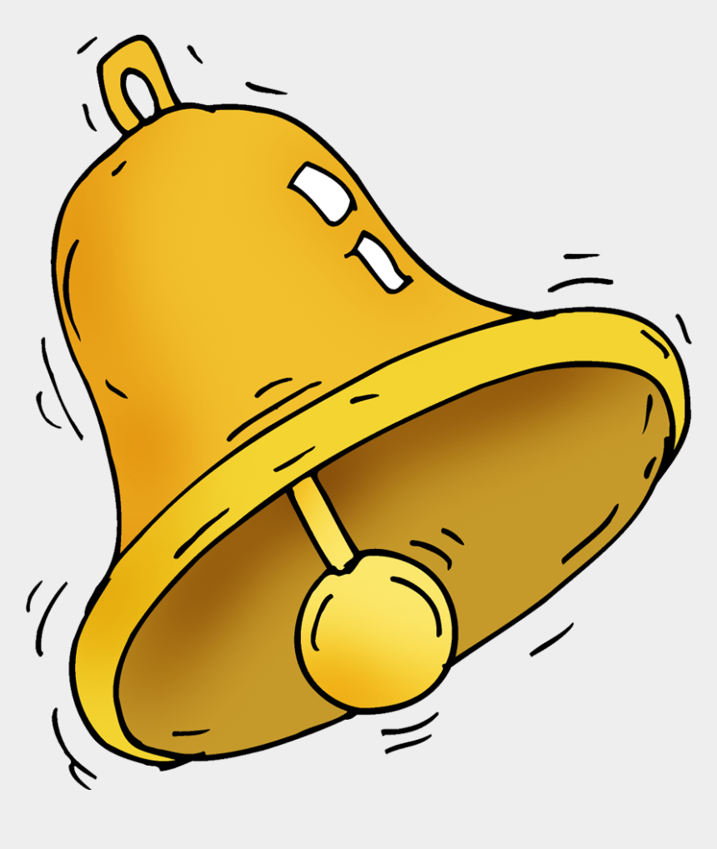 | - Cake
- 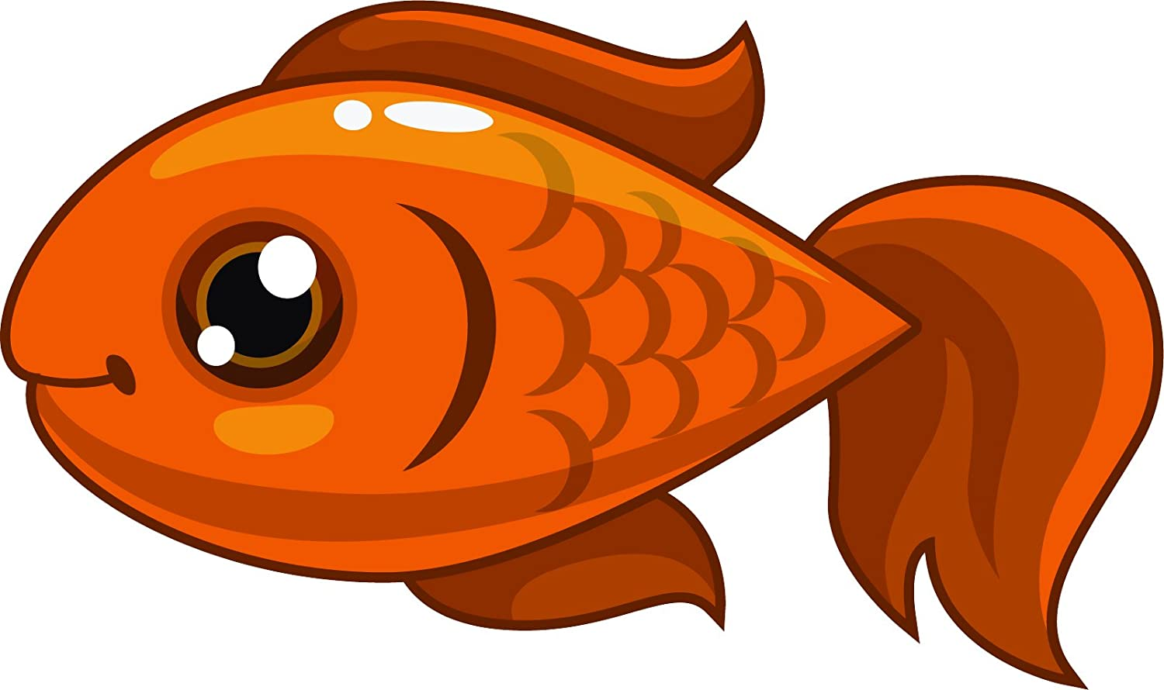 | - Duck
- 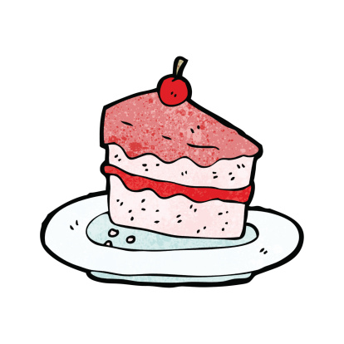 | - Bell
- 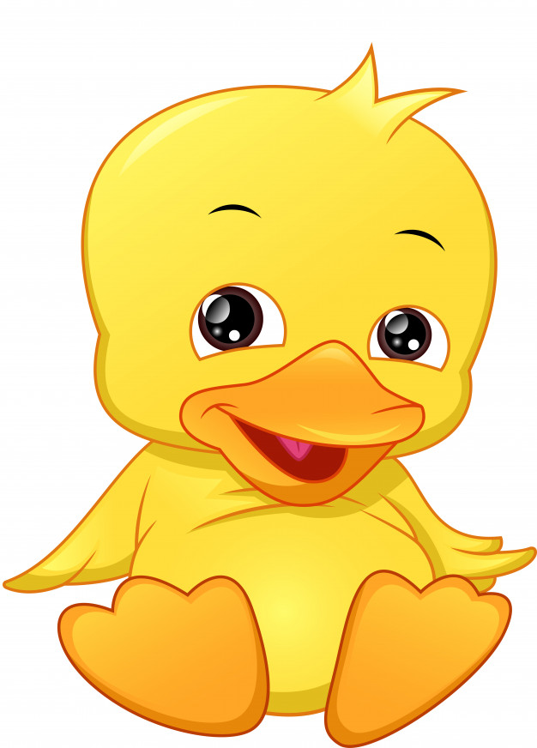 | - Garden
Exercise 2: Complete these words
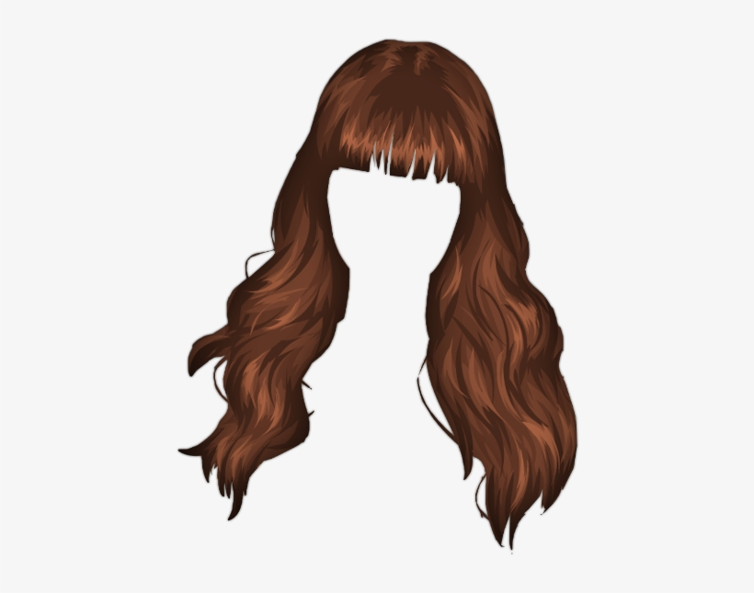 | 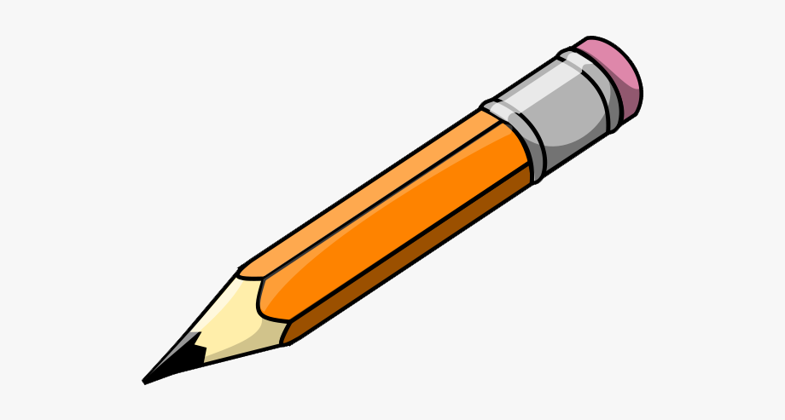 | 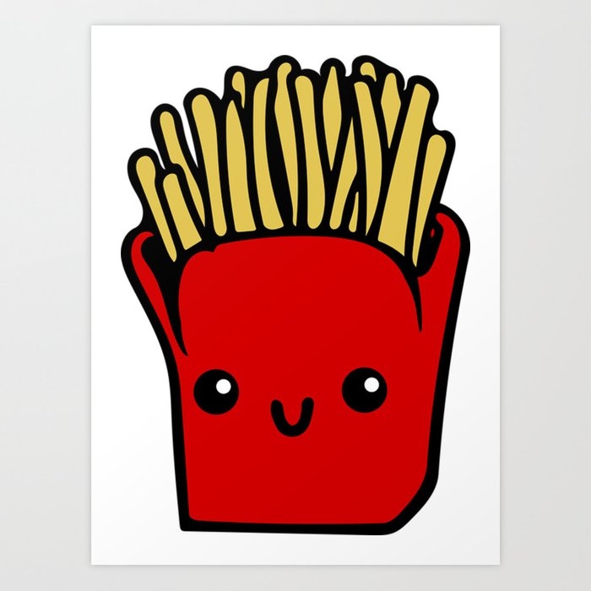
- _ air | - p _ ncil | - ch_ps
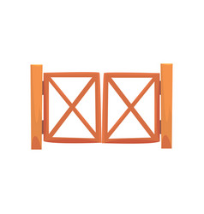 |  | 
- _ ate | - _ ook | - _ oor
Exercise 3: Read and tick
- A green book |  | - Milk |  | - A duck
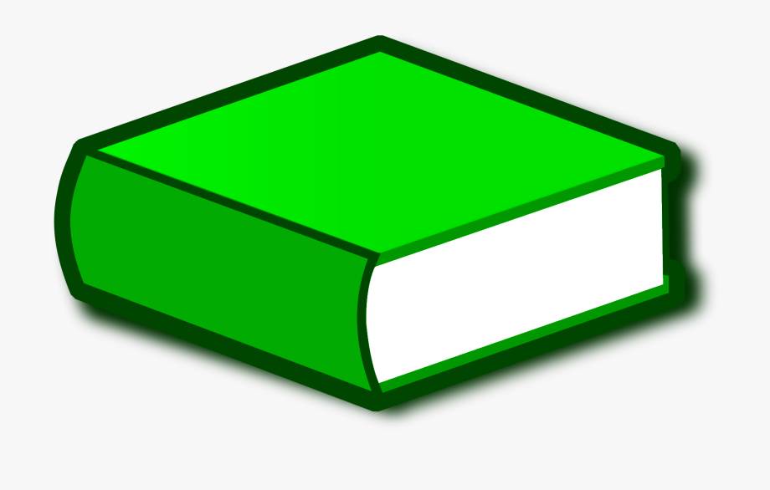 | 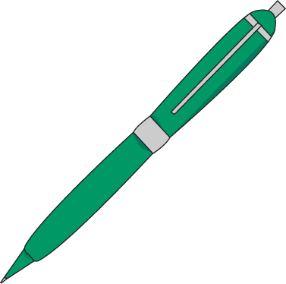 | 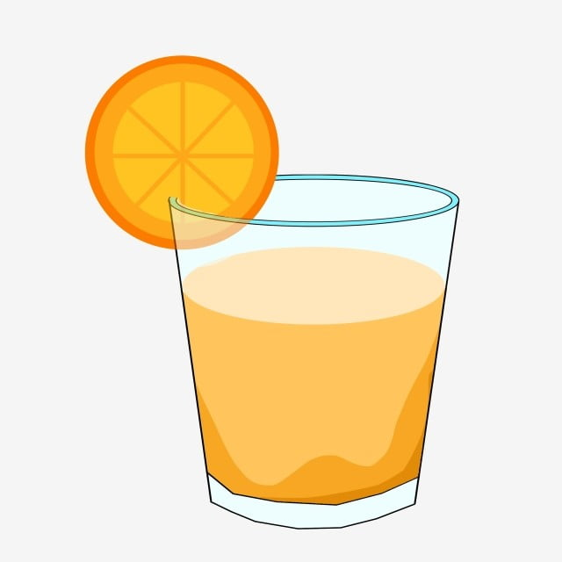 | 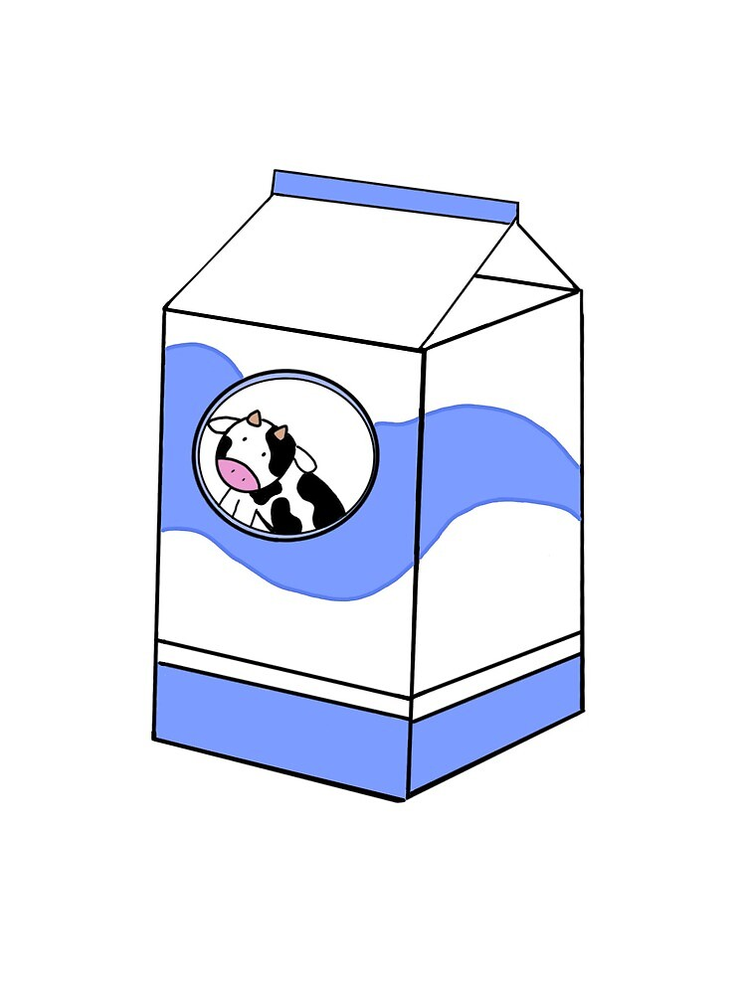 |  | 
- £ | - £ | - £ | - £ | - £ | - £
-The end-
ĐÁP ÁN
Exercise 1: Look at the picture and match
- E | - D | - A | - B | - C
Exercise 2: Complete these words
- Hair
- Pencil
- Chips
- Gate
- Book
- Door
Exercise 3: Read and tick
- A
- B
- A

